附件2

北京市大兴区村级分散式饮用水水源保护

范围划分方案（征求意见稿）

1. 水源地基本情况

为进一步做好我区饮用水水源保护工作，我区对村级分散式饮用水水源地开展水源保护范围划分工作。村级分散式饮用水水源地具体情况如下：

根据《大兴区饮用水水源地名录》，有52个村级分散式饮用水水源地需要划分保护范围。52个村级分散式饮用水水源地分布在8个镇，其中安定镇9个，黄村镇1个，礼贤镇3个，庞各庄镇17个，青云店镇1个，魏善庄镇8个，西红门镇1个，榆垡镇12个。52个水源地全部为地下水型水源地，共有54眼水源井，井深35-300m，其中2个水源地为潜水型，50个为承压水型。

1. 依据的法规及文件

（一）《关于进一步规范本市饮用水水源保护管理工作的通知》（京环办〔2024〕74号）要求：

各区生态环境、水务部门参照《饮用水水源保护区划分技术规范》（HJ338-2018）、《关于推进乡镇及以下集中式饮用水水源地生态环境保护工作的指导意见》（环水体函〔2019〕92号）以及《分散式饮用水水源地环境保护指南（试行）》（环办〔2010〕132号）等文件要求，共同对名录内水源地开展保护区或保护范围的划定。2024年底前完成区级、乡镇级水源地保护区划定，2025年底前完成名录内所有集中式水源地保护区和分散式水源地保护范围划定。

（二）《关于进一步加强分散式饮用水水源地环境保护工作的通知》（环办〔2010〕132号）要求：

结合分散式饮用水水源地基础环境状况，科学确定水源保护范围。

（三）《关于加强农村饮用水水源保护工作的指导意见》（环办〔2015〕53号）要求：

对供水人口小于一千人的饮用水水源，参照《分散式饮用水水源地环境保护指南（试行）》，划定保护范围。

1. 饮用水水源保护范围划分方法

分散式饮用水水源保护范围的划分按照《关于加强农村饮用水水源保护工作的指导意见》（环办〔2015〕53号）的规定，对供水人口小于一千人的饮用水水源，参照《分散式饮用水水源地环境保护指南（试行）》，划定保护范围。

《分散式饮用水水源地保护指南（试行）》（2010）中明确，地下水水源保护范围为取水口周边30-50米范围。

四、饮用水水源保护范围划分方案

结合村级分散式水源地实际情况和管理现状，参照《分散式饮用水水源地保护指南（试行）》，确定52个村级分散式水源保护范围为以水源井为核心的30米范围，见表1，保护范围分布见图1。

表1 大兴区村级分散式饮用水水源保护范围汇总表

| 序号 | 水源地名称 | 位置 | 保护范围 |
| --- | --- | --- | --- |
| 1 | 杜庄屯村水源地 | 安定镇杜庄屯村 | 以水源井为核心的30米范围 |
| 2 | 徐柏村水源地 | 安定镇徐柏村 | 以水源井为核心的30米范围 |
| 3 | 马各庄村水源地 | 安定镇马各庄村 | 以水源井为核心的30米范围 |
| 4 | 佟营村水源地 | 安定镇佟营村 | 以水源井为核心的30米范围 |
| 5 | 东芦各庄村水源地 | 安定镇东芦各庄村 | 以水源井为核心的30米范围 |
| 6 | 洪士庄村水源地 | 安定镇洪士庄村 | 以水源井为核心的30米范围 |
| 7 | 后辛房村水源地 | 安定镇后辛房村 | 以水源井为核心的30米范围 |
| 8 | 周园子村水源地 | 安定镇周园子村 | 以水源井为核心的30米范围 |
| 9 | 皋营村水源地 | 安定镇皋营村 | 以水源井为核心的30米范围 |
| 10 | 高家堡村水源地 | 黄村镇高家堡村 | 以水源井为核心的30米范围 |
| 11 | 苑南村水源地 | 礼贤镇苑南村 | 以水源井为核心的30米范围 |
| 12 | 董各庄村水源地 | 礼贤镇董各庄村 | 以水源井为核心的30米范围 |
| 13 | 赵家园村水源地 | 礼贤镇赵家园村 | 以水源井为核心的30米范围 |
| 14 | 前曹村水源地 | 庞各庄镇前曹村 | 以水源井为核心的30米范围 |
| 15 | 加录垡村水源地 | 庞各庄镇加录垡村 | 以水源井为核心的30米范围 |
| 16 | 四各庄村水源地 | 庞各庄镇四各庄村 | 以水源井为核心的30米范围 |
| 17 | 北曹村水源地 | 庞各庄镇北曹村 | 以水源井为核心的30米范围 |
| 18 | 保安庄村水源地 | 庞各庄镇保安庄村 | 以水源井为核心的30米范围 |
| 19 | 北章客村水源地 | 庞各庄镇北章客村 | 以水源井为核心的30米范围 |
| 20 | 留民庄村水源地 | 庞各庄镇留民庄村 | 以水源井为核心的30米范围 |
| 21 | 东高村水源地 | 庞各庄镇东高村 | 以水源井为核心的30米范围 |
| 22 | 南李渠村水源地 | 庞各庄镇南李渠村 | 以水源井为核心的30米范围 |
| 23 | 东南次村水源地 | 庞各庄镇东南次村 | 以水源井为核心的30米范围 |
| 24 | 西义堂村水源地 | 庞各庄镇西义堂村 | 以水源井为核心的30米范围 |
| 25 | 宋各庄村水源地 | 庞各庄镇宋各庄村 | 以水源井为核心的30米范围 |
| 26 | 西中堡村水源地 | 庞各庄镇西中堡村 | 以水源井为核心的30米范围 |
| 27 | 韩家铺村水源地 | 庞各庄镇韩家铺村 | 以水源井为核心的30米范围 |
| 28 | 田家窑村水源地 | 庞各庄镇田家窑村 | 以水源井为核心的30米范围 |
| 29 | 李家窑村水源地 | 庞各庄镇李家窑村 | 以水源井为核心的30米范围 |
| 30 | 梁家务村水源地 | 庞各庄镇梁家务村 | 以水源井为核心的30米范围 |
| 31 | 西杭子村水源地 | 青云店镇西杭子村 | 以水源井为核心的30米范围 |
| 32 | 伊庄村水源地 | 魏善庄镇伊庄村 | 以水源井为核心的30米范围 |
| 33 | 南田各庄村水源地 | 魏善庄镇南田各庄村 | 以水源井为核心的30米范围 |
| 34 | 羊坊村水源地 | 魏善庄镇羊坊村 | 以水源井为核心的30米范围 |
| 35 | 赵庄子村水源地 | 魏善庄镇赵庄子村 | 以水源井为核心的30米范围 |
| 36 | 后苑上村水源地 | 魏善庄镇后苑上村 | 以水源井为核心的30米范围 |
| 37 | 河北辛庄村水源地 | 魏善庄镇河北辛庄村 | 以水源井为核心的30米范围 |
| 38 | 韩村水源地 | 魏善庄镇韩村 | 以水源井为核心的30米范围 |
| 39 | 三顺庄村水源地 | 魏善庄镇三顺庄村 | 以水源井为核心的30米范围 |
| 40 | 星光社区水源地 | 西红门镇星光社区 | 以水源井为核心的30米范围 |
| 41 | 辛安庄村水源地 | 榆垡镇辛安庄村 | 以水源井为核心的30米范围 |
| 42 | 张家务村水源地 | 榆垡镇张家务村 | 以水源井为核心的30米范围 |
| 43 | 东胡林村水源地 | 榆垡镇东胡林村 | 以水源井为核心的30米范围 |
| 44 | 西麻各庄村水源地 | 榆垡镇西麻各庄村 | 以水源井为核心的30米范围 |
| 45 | 新桥村水源地 | 榆垡镇新桥村 | 以水源井为核心的30米范围 |
| 46 | 西张华村水源地 | 榆垡镇西张华村 | 以水源井为核心的30米范围 |
| 47 | 孙各庄村水源地 | 榆垡镇孙各庄村 | 以水源井为核心的30米范围 |
| 48 | 十里铺村水源地 | 榆垡镇十里铺村 | 以水源井为核心的30米范围 |
| 49 | 东瓮各庄村水源地 | 榆垡镇东瓮各庄村 | 以水源井为核心的30米范围 |
| 50 | 马家屯村水源地 | 榆垡镇马家屯村 | 以水源井为核心的30米范围 |
| 51 | 訚家铺村水源地 | 榆垡镇訚家铺村 | 以水源井为核心的30米范围 |
| 52 | 王家屯村水源地 | 榆垡镇王家屯村 | 以水源井为核心的30米范围 |

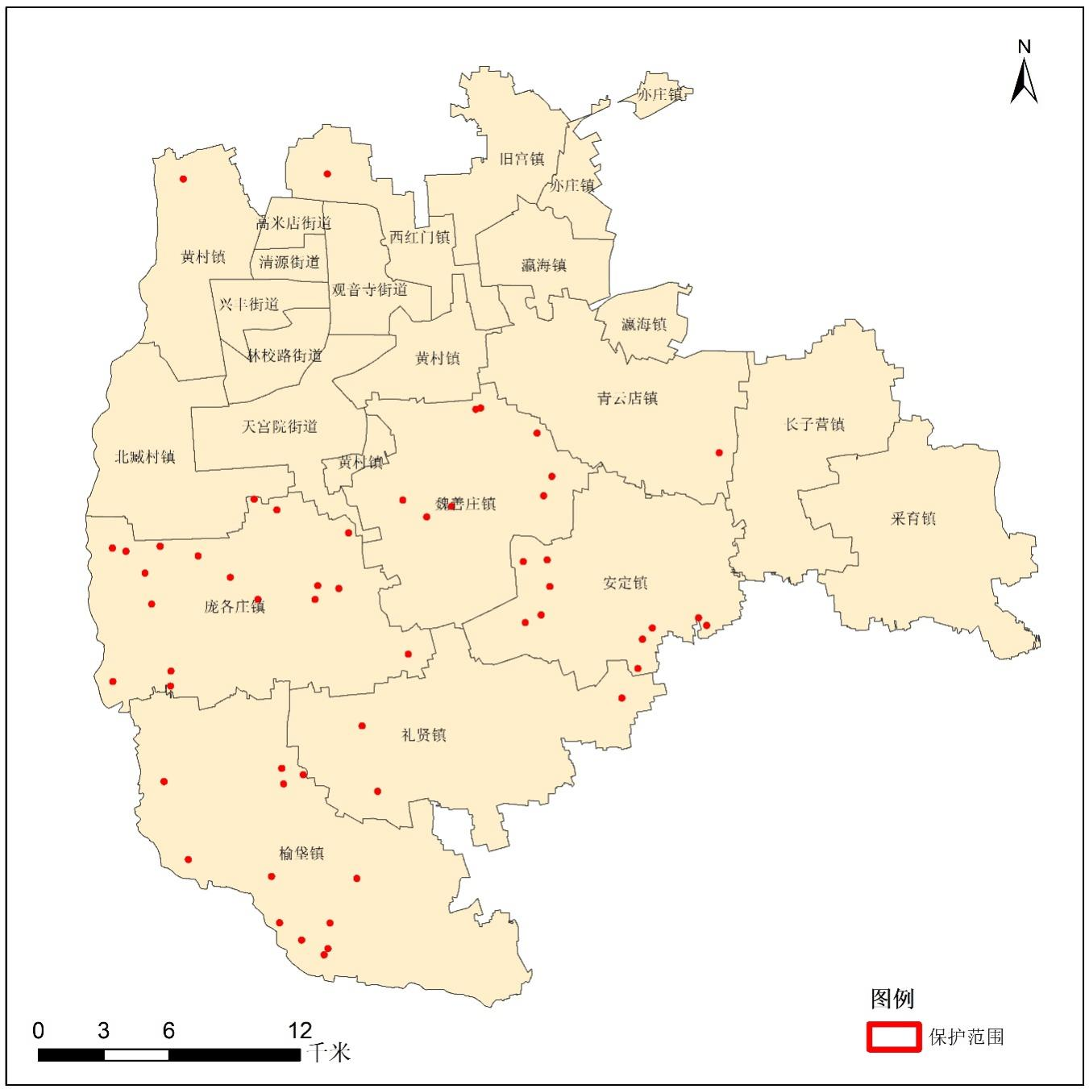

图1 大兴区村级分散式饮用水水源保护范围示意图

五、下一步工作计划

完成相关手续后，由大兴区政府对保护范围划分方案进行批复。各相关部门和属地政府加强村级分散式饮用水水源地水质监测等工作，加强保护范围内环境监管，保障水源地水质安全。